F562 Scheda creata il 6 aprile 2023
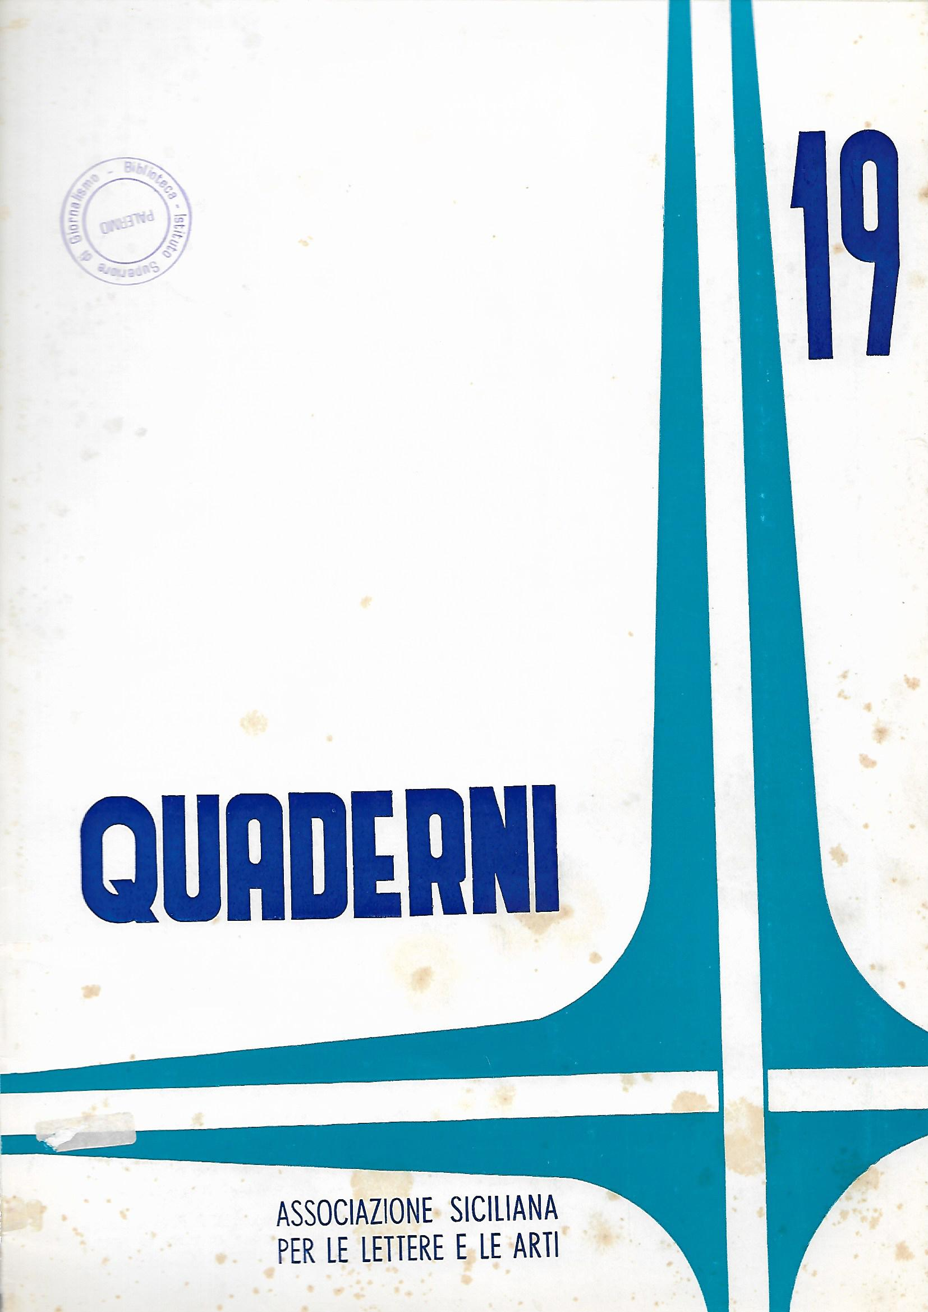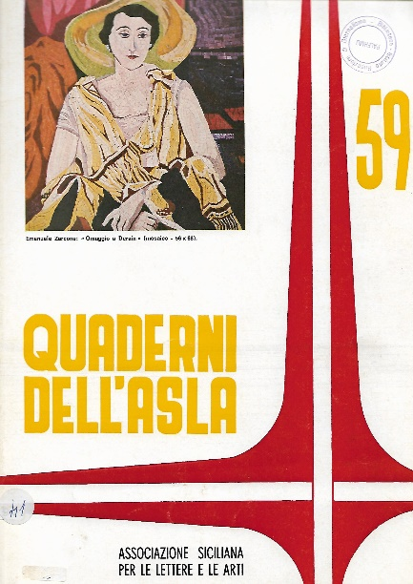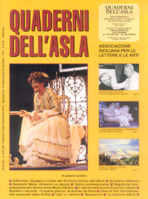
Descrizione storico-bibliografica
*Quaderni dell'Associazione siciliana per le lettere e le arti / diretti da Ugo Zingales. - Anno 1, n. 1 (mag.-giu. 1968)-anno 11, n. 28-29 (gen.-giu. 1978). - Palermo : [s. n., 1968-1978]. - 11 volumi : ill. ; 32 cm. ((Periodicità non determinata. - BVE0201231
Titolo distintivo: *Quaderni. Associazione siciliana per le lettere e le arti.

*Quaderni dell'A.S.L.A. / Associazione siciliana per le lettere e le arti. - Anno 12, n. 30/31 (lug.-dic. 1978)- . - Palermo : [s. n., 1978-2013]. – 35 volumi : ill ; 32 cm. ((Periodicità non determinata; bimestrale (due numeri all'anno) dal n. 98/99(1993). - Dal n. 98/99(1993) il complemento del titolo varia in: Rivista bimestrale dell'Associazione siciliana per le lettere e le arti. - Dal n. 78/79 (1989) il formato varia in: 28 cm.. - CFI0385919

Fondatore: Zingales, Ugo
Soggetti: Artisti siciliani – Periodici; Letteratura italiana - Autori siciliani - Periodici
Classe: D709.458

Informazioni storico-bibliografiche
PROFESSORE ZINGALES UGO. Poeta nell’animo e nella sua prosa di valido scrittore, da tempo in prima linea nella difesa dei valori puri della poesia e dell’arte. E’ nato nel 1926 a Santo Stefano di Camastra (Messina). Si occupa dal 1946 di giornalismo. Nel 1950 fonda e dirige il "Cinema educativo popolare". Negli anni successivi realizza alcuni documentari didattici e assume la regia di lavori teatrali. Nel ’53 fonda e dirige il bollettino d’informazione "Rinnovamento". Dirigente sindacale, scrive per oltre quindici anni, per conto di giornali e periodici sindacali, articoli e servizi su problemi del lavoro in Sicilia, con particolare riferimento ai settori agricoltura, industria e pesca. Dal 1960 si dedica al settore culturale, promuovendo premi e concorsi artistici e letterari. Eletto nel ’65 presidente dell’Associazione siciliana per le Lettere e le Arti (ASLA), fonda la rivista "Quaderni dell’ASLA" e cinque collane editoriali. Nel ’67 istituisce il Premio nazionale "Città di Palermo" per la poesia, fonda a Palermo la prima edizione "Mostra nazionale d’Arte figurativa" successivamente a carattere internazionale, fonda altresì il "Concorso nazionale di Poesia dialettale siciliana". Dà vita, nel 1972, ad un Corso di avviamento teatrale di Dizione e Fonetica; nel 1973 istituisce il Premio nazionale femminile di poesia "Euridice" e nel 1975 fonda a Palermo la prima "Scuola di Danza classica dell’ASLA" e corsi di studio e ricerca. Istituisce nel 1983 il Premio nazionale per Opere teatrali inedite in lingua italiana e in dialetto siciliano. E’ componente di giurie nazionali ed internazionali d’arte figurativa, narrativa e poesia. E’ membro di organismi culturali italiani e stranieri, collabora con giornali e riviste. La generosità lo ha sempre contraddistinto e di fatti dal 1992 ha donato circa 20.000 volumi a biblioteche di tutta la Sicilia, tra cui quella di Caronia. Cultore d’arte figurativa, ha donato oltre 200 opere di artisti italiani e stranieri per l’istituzione di nuove gallerie e pinacoteche comunali d’arte contemporanea in alcuni comuni della Sicilia a beneficio della collettività, tra questi anche il comune di Caronia. Ugo Zingales è cittadino di Caronia d’adozione, paesino che gli è tanto caro e carico di ricordi per avervi trascorso il periodo giovanile. Accademico, editore, giornalista, pubblicista, sindacalista ha partecipato con i braccianti agricoli negli anni 1947-1950 alle lotte contadine per il riscatto delle terre incolte dei Nebrodi e per l’approvazione della legge di riforma agraria in Sicilia. Funzionario dell’ E.S.A. (Ente sviluppo agricolo) dal 1955 al 1991. Cavaliere dell’Ordine al Merito della Repubblica Italiana. Fonte: Sicania.it https://ignaziomarchese.jimdofree.com/ugo-zingales/

